 | Escuela de Ciencias Exactas e Ingeniería  Ingeniería de Sistemas y Telecomunicaciones | Sistemas II – G01
 |  | Interfaz Gráfica
Cód. 1000350463 | Estudiante: Tomás Alejandro Cortés Girón | Fecha: 31/10/2019

EJERCICIO NO.1:
Con este ejercicio se empezó con el nuevo tema llamado interfaz gráfica, en donde se planteó el realizar un programa que nos permitiera mostrar un mensaje en conmemoración al día de las brujitas y brujitos aprovechando la oportunidad.
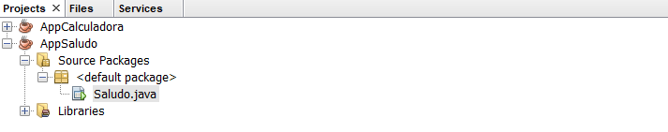  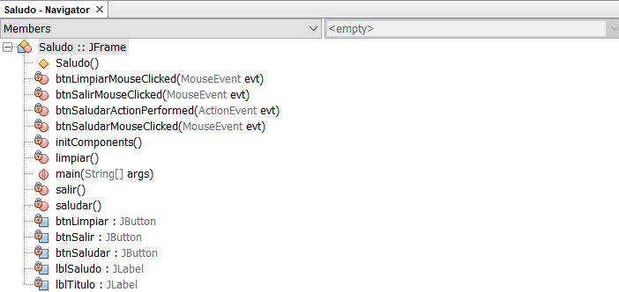  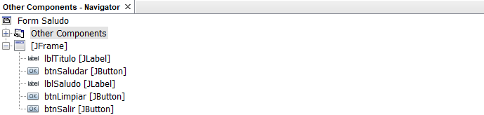 | 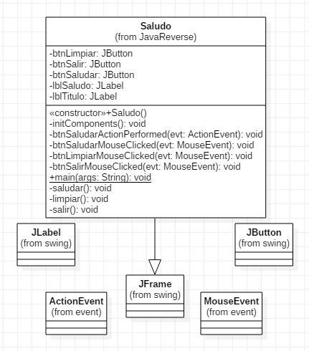
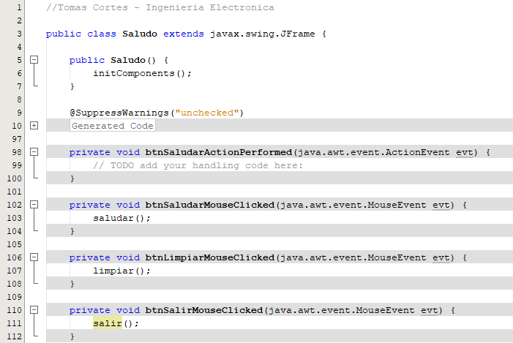
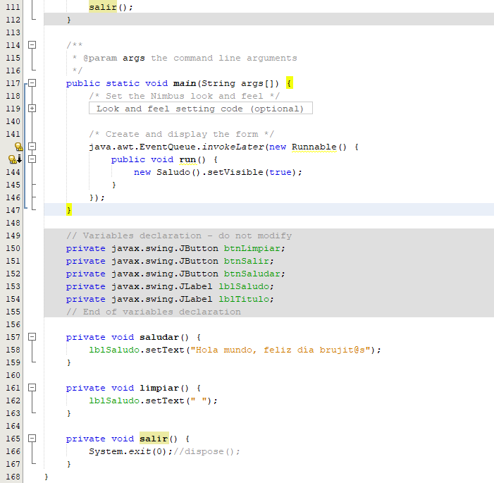
SALIDA:
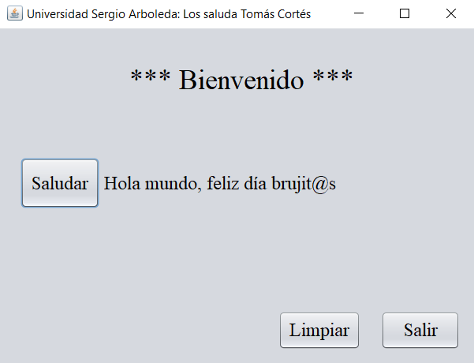
ANÁLISIS:
El nuevo tema nos permitió desarrollar dentro de un proyecto llamado AppSaludo, la creación de una clase de tipo JFrame form, con la cual, se nos crea un espacio en donde podemos diseñar una interfaz gráfica. En este ejercicio se nos pide mostrar un mensaje que diga: “Hola mundo, feliz dia brujit@s”, esto dado gracias a un label que dentro del programa, con el .setText, es posible mostrar el mensaje que se encuentra dentro de los parámetros. En la misma medida, el letrero que se muestra esta tambien realizado con un label que en este caso, esta configurado desde las propiedades.
Dentro de programa podemos observar que se hizo uso de tres botones, cada uno con su función mostrada en el nombre, y todos con la configuración de que al momento en el que se realice click sobre ellos van a ejecutarse. Saludar está programado simplemente con el mensaje que se quiere mostrar mientras que por el contrario, limpiar tambien posee un setText, pero en este caso, el mensaje esta vacio. Lo anterior, para que se nos sea permitido simular que el mensaje se borró y finalmente, el botón salir, está configurado con el comando System.exit(0), con el que se nos es permitido salir del programa.
Dentro del diagrama de clases, solo se observa que la clase saludo mantiene una relación con la clase JFrame, teniendo esto sentido, puesto que al momento de crear la clase se utiliza en la clase Saludo la palabra extends java.swing.jFrame, la cual nos permite generar la relación entre estas dos clases.
Finalmente y como se puede identificar en la salida, se oberva cual es la forma en que quedo diseñado el JFrame y el mensaje ya mencionado en este análisis.

EJERCICIO NO.2:
Este ejercicio se plantea en base del tema de Interfaz Gráfica, en la cual, se nos pide realizar un algortimo que nos permita realizar las cuatro operaciones matematicas básicas como lo hace una calculadora, agregandole en esta caso, una imagen al programa.
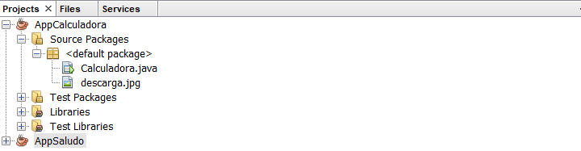  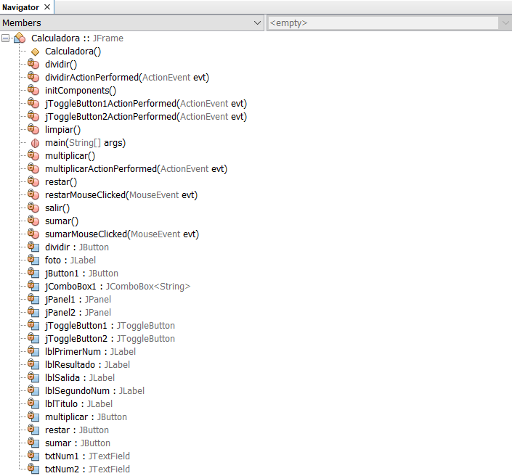  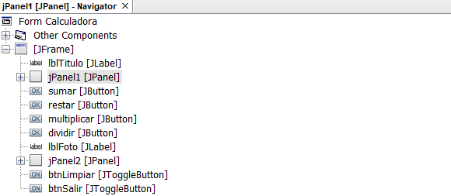 | 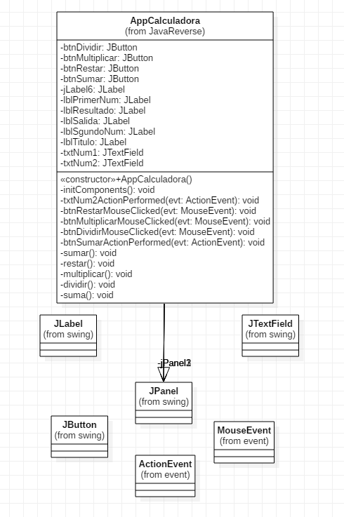
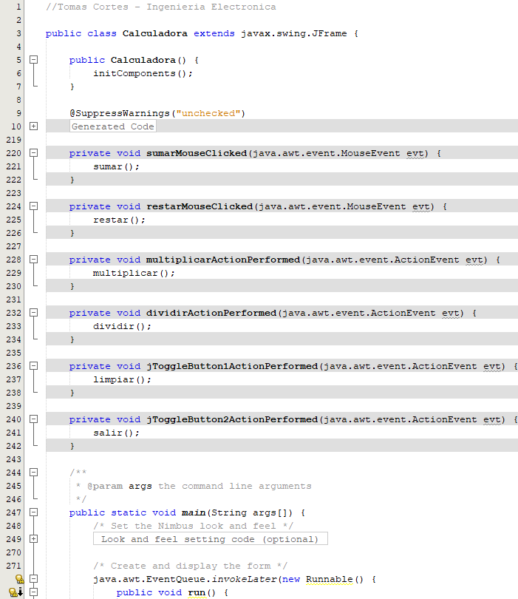
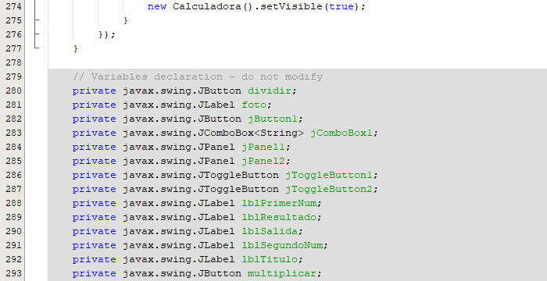
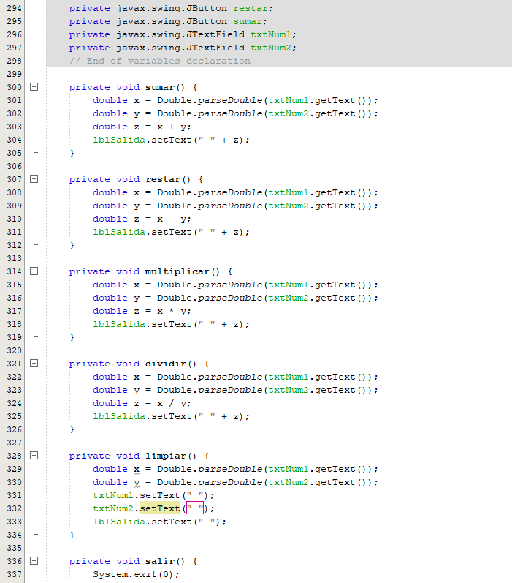
SALIDA:
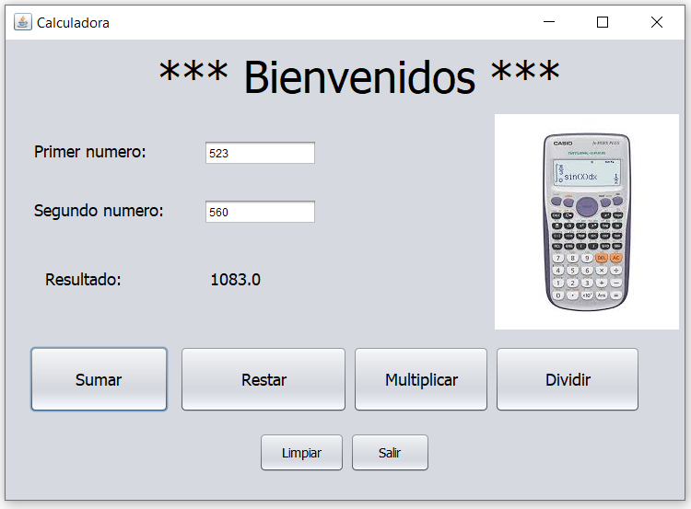
ANÁLISIS:
Como se puede observar, la estructura de este programa es diferente al modelo visto en el programa anterior, puesto que, aunque aun hacemos uso de los label, ubicados en el programa dentro de el titulo, el resultado y los mensajes correspondientes a los datos que se muestran, y los botones encontrados en la parte inferior del programa, en este caso tambien se hace uso de otros controles como lo son los llamados Text Field; que en nuestro programa, nos permite ingresar los valores de tipo String que queremos operar, siendo postreriormente convertidos a valores numéricos en cada uno de los métodos operadores al hacer uso del Double.parseDouble(). Sin embargo, como nos podemos dar cuenta, dentro de los parámetros del Double.parseDouble encontramos que se hace uso de un get, referente a cada uno de los valores ingresados, ya que esto nos permite, recibir al valor que sea escrito en los text field
Para los botones que realizan las operaciones matemáticas, a cada uno se le asignó su metodo correspondiente en donde estos, van a recibir a los valores, luego van a operarlos cuando estos ya sean numéricos, y los mostraran directamente el label que acompaña al resultado.
En lo que respecta a los botones de limpiar y salir, su funcionalidad es la misma como la vista en el ejercicio anterior, siendo la única diferencia que en nuestro caso, limpiar mantiene dentro de los parametros de sus setText, mensajes vacios para los dos text field y el label que muestra el resultado.
Para la realización de la imagen, se hizo uso de otro label, con el cual, a partir de una imagen guardada en el ordenador, se seleccionó la imagen desde propiedades, y dentro de este, se seleccionó los tres puntos de la opción icon, con el que se nos permitió, cargar la imagen para luego alplicarla en nuestro programa.
Finalmente y como se observa en la salida, se puede observar el jFrame con el programa ya ejecutado y que en ese caso, esta realizando una suma con los valores que fueron ingresados.

